I numeri 1-100, le descrizioni
I cento passi (2000)

Activity 1. Peppino and Giovanni are bothers. Listen to their conversation and write the number you hear.

Peppino: Sei andato a scuola, sai contare?
Giovanni: Come contare?

Peppino: Contare, ____uno____, ___due______, ___tre_____,

________quattro_____, sai contare?
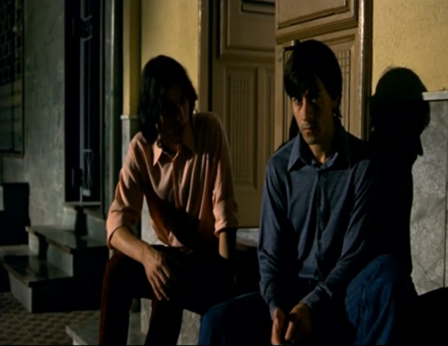
Giovanni: Sì, so contare.
Peppino: Sai camminare?
Giovanni: So camminare.
Peppino: Contare e camminare insieme, lo sai fare?
Giovanni: Sì, penso di sì.
Peppino: Allora, forza. Conta e cammina. Dai.

Peppino e Giovanni: ___uno_____,

_____due____, ____tre_____,

______quattro_____, ___cinque_____, ___sei____, ______sette______,

_______otto_____, nove, dieci...

Peppino: …Novanta, ________novantuno________, novantadue,
_________novantatré__________, novantaquattro, novantacinque, novantasei,
novantasette, _________novantotto___________, novantanove, e
________cento______! Lo sai chi ci abita qua? U zu’ Tano ci abita qua!
_______Cento_____ passi ci sono da casa nostra, ________cento____ passi!

Activity 2. The film I cento passi takes places in Cinisi, Sicily. Here is some information about Cinisi and about the film. Write the number and the correct plural.
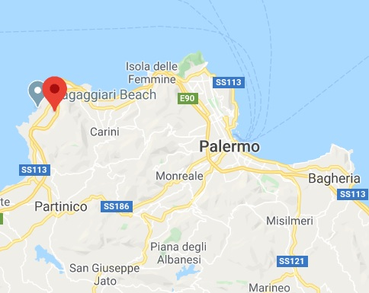

(36 x kilometro)

Esempio: Cinisi è a ________trentasei kilometri__________ da Palermo.

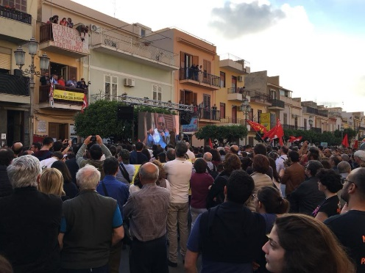 (81 x abitante)
1. Ci sono ________________ottantun abitanti______________ di questa piazza.

 (54 x farmacia)
2. Ci sono _______________cinquantaquattro farmacie_____________ vicino a Cinisi.

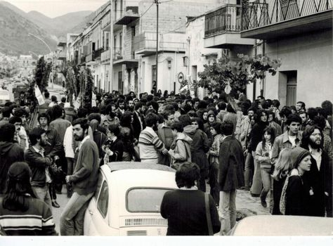 (42 x anno)
3. Il funerale di Peppino Impastato è stato (was) ________quarantadue anni________ fa.

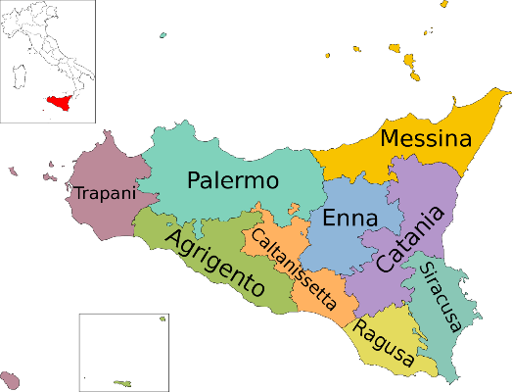 (9 x provincia; 390 x comune)

4. La Sicilia ha ____nove province________ e ____trecentonovanta comuni_______.

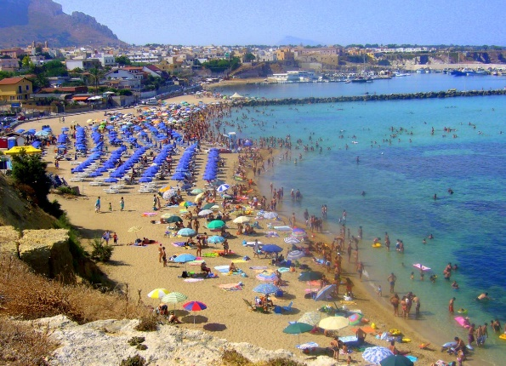 (98 x ombrellone)

5. Sulla spiaggia di Cinisi, ci sono ________novantotto ombrelloni______________!
Activity 3. Let’s review adjectives and descriptions. What are these people like, based on the information from the videoclip? What adjectives would we use to describe them? How old are they? Write some observations and guesses in the boxes. ANSWERS VARY

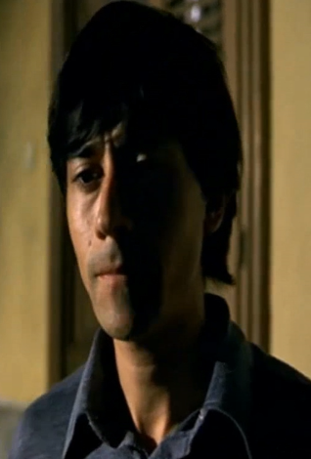
Lui è italiano, cattivo, furbo, e antipatico.
Lui è italiano, simpatico, giovane, e amichevole.
Lui è italiano, intelligente, triste, e arrabbiato.
PEPPINO
Anni: ___venti_______
GIOVANNI
Anni: ____sedici______

IL PADRE
Anni: ____cinquanta___

